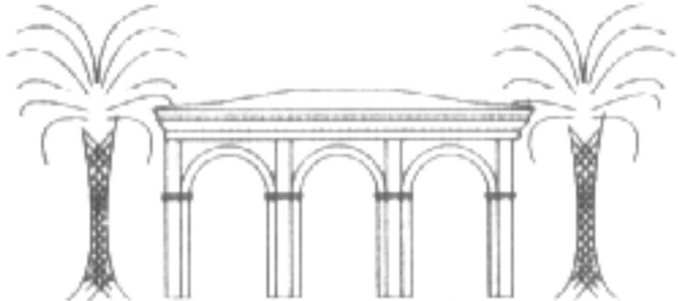
TERME DI SPEZZANO

OFFERTE
AMERICAN HOTEL + C. BENESSERE ORIENS

WEEK-END SHORT “YOU AND ME”: tisana, massaggio sensoriale di coppia, idroterapia in acqua termale, (arrivo sabato pomeriggio e partenza domenica dopo il lunch).
Camera matrimoniale in pensione completa € 130,00 a persona.

WEEK-END SHORT “INCANTO”: shiatsu, trattamento viso-cranio con Oli essenziali, trattamento piedi rilassante, tisane relax (arrivo sabato pomeriggio e partenza domenica dopo il lunch). Camera matrimoniale in pensione completa € 145,00 a persona.

WEEK-END WINE & BEAUTY: gastronomia, tisana depurativa, massaggio dorsale
(arrivo venerdì pomeriggio e partenza domenica dopo il lunch).
Camera matrimoniale in pensione completa € 190,00 a persona.

PACCHETTO WEEK-END REMISE EN FORME THERMALE: tisana, massaggio
antropologico termale, idromassaggio termale (arrivo venerdì pomeriggio e partenza domenica dopo il lunch).
Camera matrimoniale in pensione completa € 200,00 a persona.

PACCHETTO WEEK-END RELAX: massaggio antropologico termale, idromassaggio con acqua termale, massaggio dorsale (arrivo venerdì pomeriggio e partenza domenica dopo il lunch).
Camera matrimoniale in pensione completa € 220,00 a persona.

PACCHETTO WEEK-END BENESSERE: shiatsu, massaggio dorsale, massaggio visocranio (arrivo venerdì pomeriggio e partenza domenica dopo il lunch).
Camera matrimoniale in pensione completa € 240,00 a persona.

